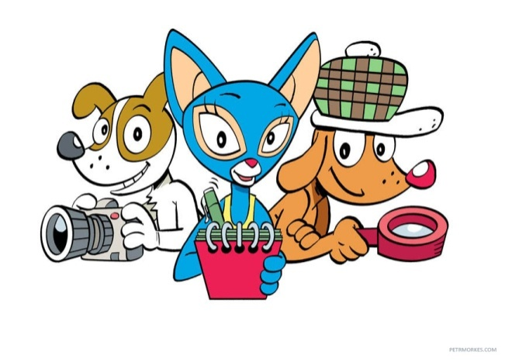**TÝDENNÍ PLÁN**

**4. – 8. září 2023**

Milí čtvrťáci!

Vítám vás v novém školním roce. Tento první týden se budeme hodně poznávat, rozdáme si učebnice, řekneme si zážitky z prázdnin a jaká máme očekávání do dalšího školního roku. Moc se těším až vás poznám a dozvím se o vás nějaké zajímavosti.

Sejdeme se v pondělí v 8:05 v naší detektivní třídě 4.B v prvním patře. Povíme si základní informace a v 8:50 už můžete odcházet domů.

V úterý se ještě neučíme podle rozvrhu, ale budeme celý den spolu. Přineste si penál, svačinu, pití, dobrou náladu a sportovní oblečení. Půjdeme ven, budeme si hrát, vytvoříme si třídní pravidla, seznámíme se se školním řádem.

Od středy už se učíme podle rozvrhu. Rozdáme si učebnice a pomalu začnu zjišťovat, co všechno umíte, co si pamatujete a co jste přes prázdniny úspěšně zapomněli. 😊

Moc se na vás těším a doufám, že se nám bude společně hezky pracovat.

Užijte si poslední prázdninový víkend, uvidíme se v pondělí. Zuzka

|  |  |
| --- | --- |
| **PONDĚLÍ** | * Začátek 8:05, konec 8:50 |
| **ÚTERÝ** | * Končíme ve 12:35 – tento den nebude volná hodina, jedeme společně v kuse do páté vyučovací hodiny. Další týden už dle rozvrhu. * Přinést vyplněný formulář, který jste dostali v pondělí v deskách * Sejdeme se v 8:05 ve třídě, seznámíme se, poté budeme pracovat společně se 4.B * Sportovní oblečení – půjdeme ven, penál, svačina, pití. |
| **STŘEDA** | * Začíná výuka podle rozvrhu * Během dne si rozdáme učebnice |
| **ČTVRTEK** | * Skupinová práce – pokud to počasí dovolí, půjdeme se učit ven. * Máte první hodinu anglického jazyka. |
| **PÁTEK** | * První týden úspěšně za námi! 😊 Zhodnotíme si jej. * Každý si vytvoříte lapbook. * První hodina počítačů. |